**Отчет по мероприятию, посвященному Дню защиты детей.**

**« Окна детства»**

МБДОУ №87 детский сад «Улыбка» комбинированного вида

г. Улан –Удэ

Подготовили воспитатели 5 группы « Ладушки»: Гураева Э.В. и Соломенная М.В.

1 июня – Международный день защиты детей. Это не только веселый праздник для самих детей, это и напоминание обществу о необходимости защищать детей и их права. Счастливое и безопасное детство должно быть у всех, чтобы дети могли учиться, заниматься любимым делом в благоприятной доброжелательной обстановке и в будущем стали замечательными родителями и гражданами своей страны.

Детство навсегда останется самой счастливой и беззаботной порой для многих из нас. Однако далеко не все люди могут похвастаться лишь радостными воспоминаниями о своѐм детском возрасте. День защиты детей был придуман для того, чтобы напомнить нам, взрослым, о чистоте, искренности и наивности детской души. О том, что дети нуждаются в нашей любви и защите. Что они, когда вырастут, должны вспоминать о своѐм детстве только с доброй улыбкой.

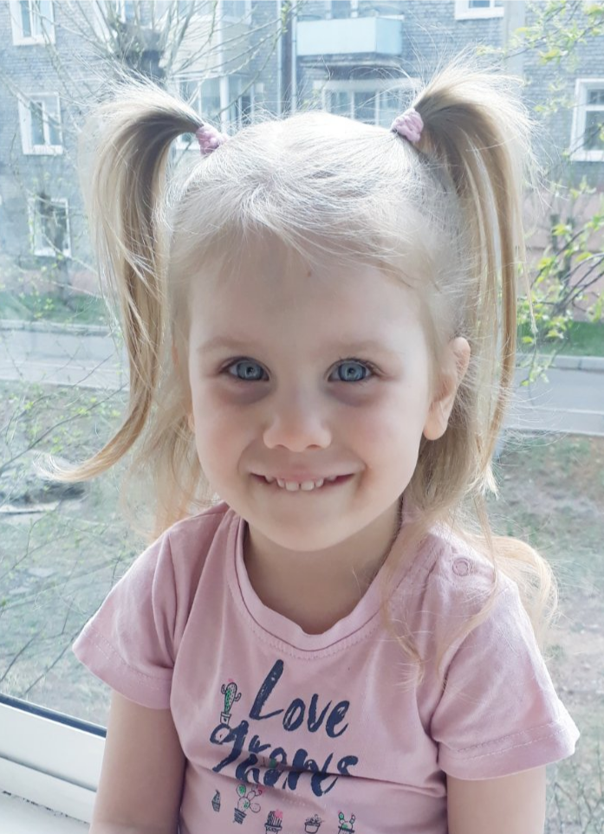 Кушнарева Александра 2 г.

 Кузьмин Андрей 2г.

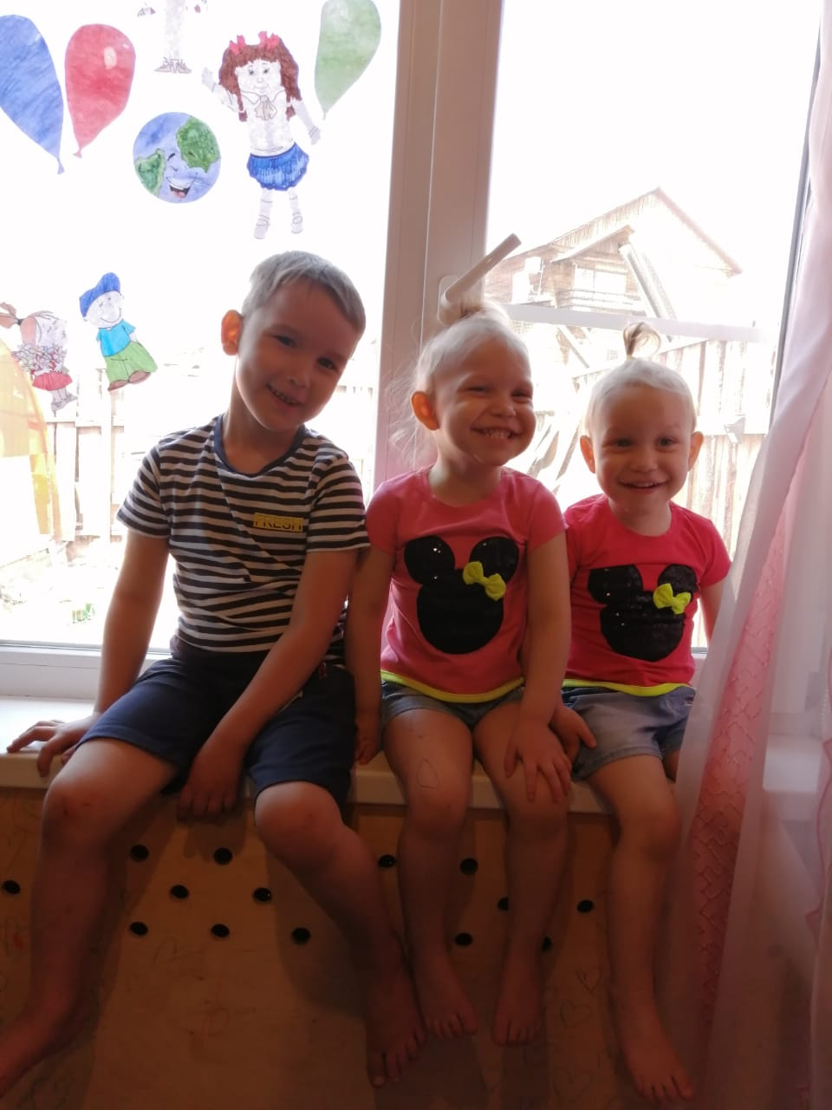 Ефимовы Виктория, Вероника со своим братом.

 Ефимовы Виктория, Вероника по 2 г.

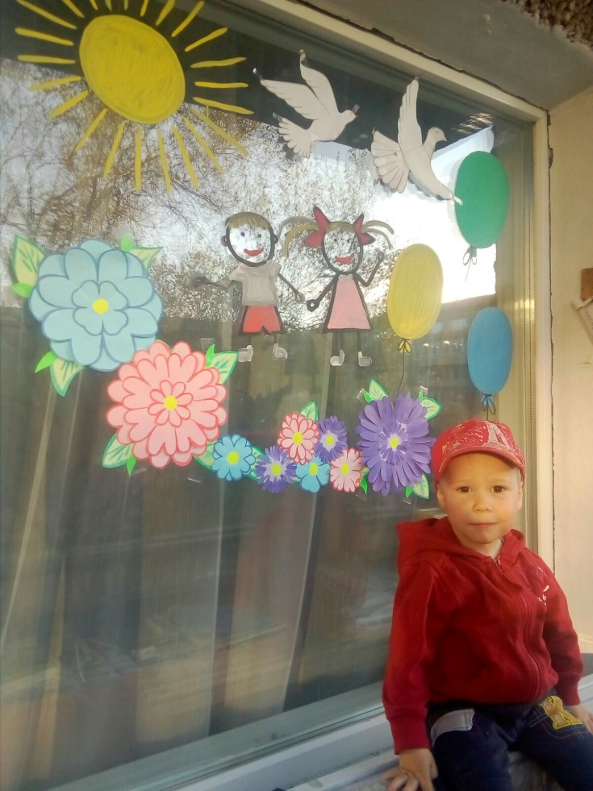 Ивлев Семен 2г.

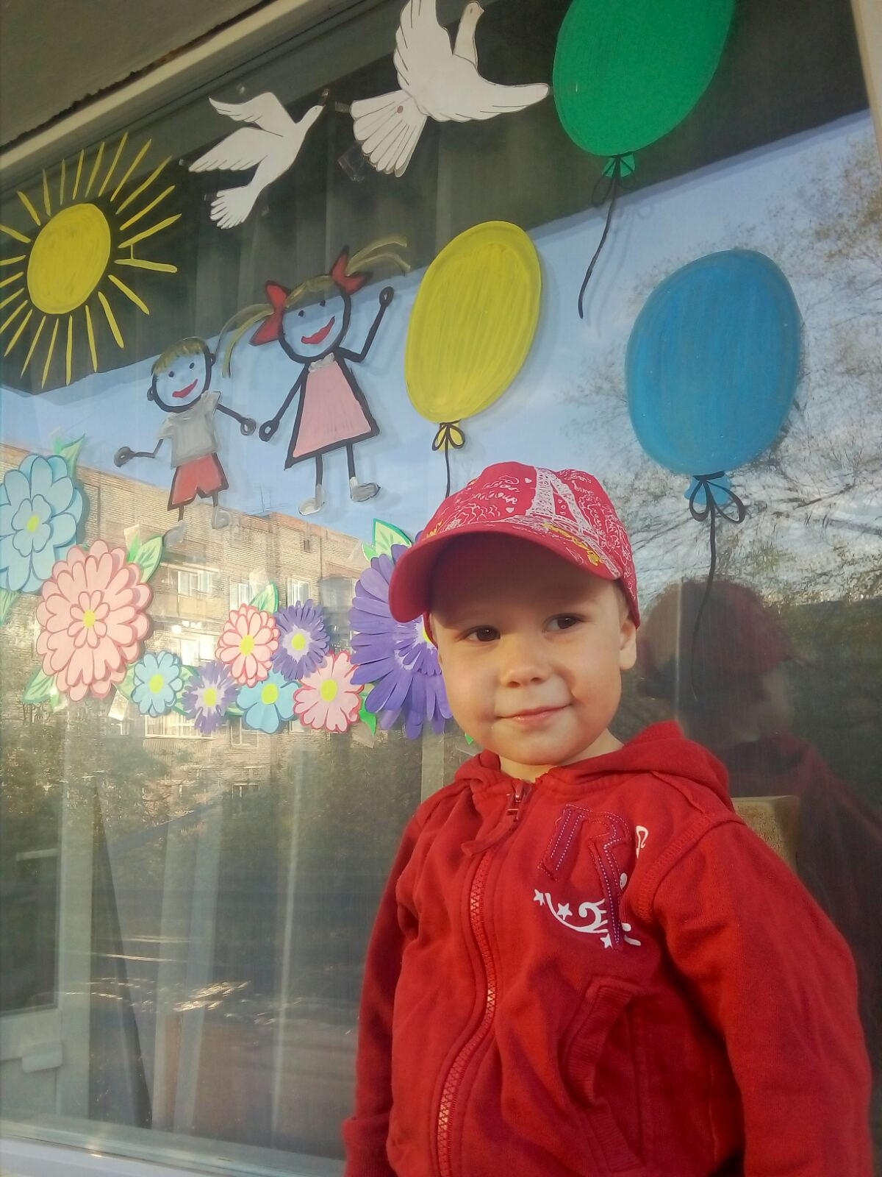

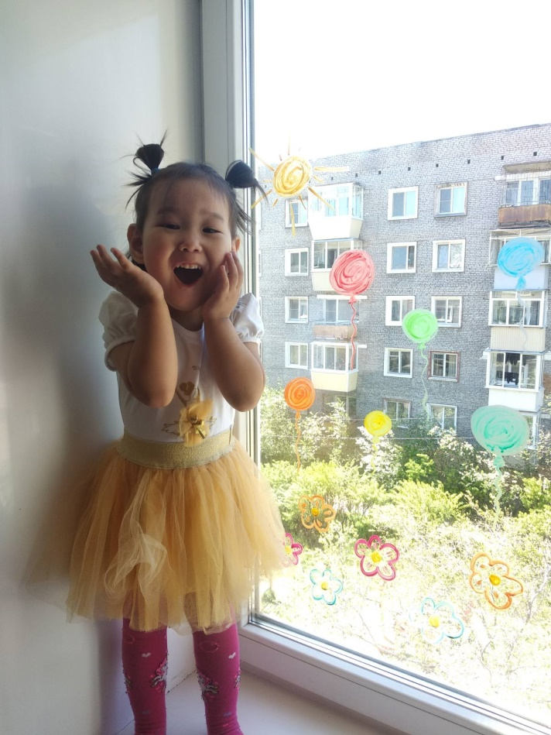 Дашицыренова Диана

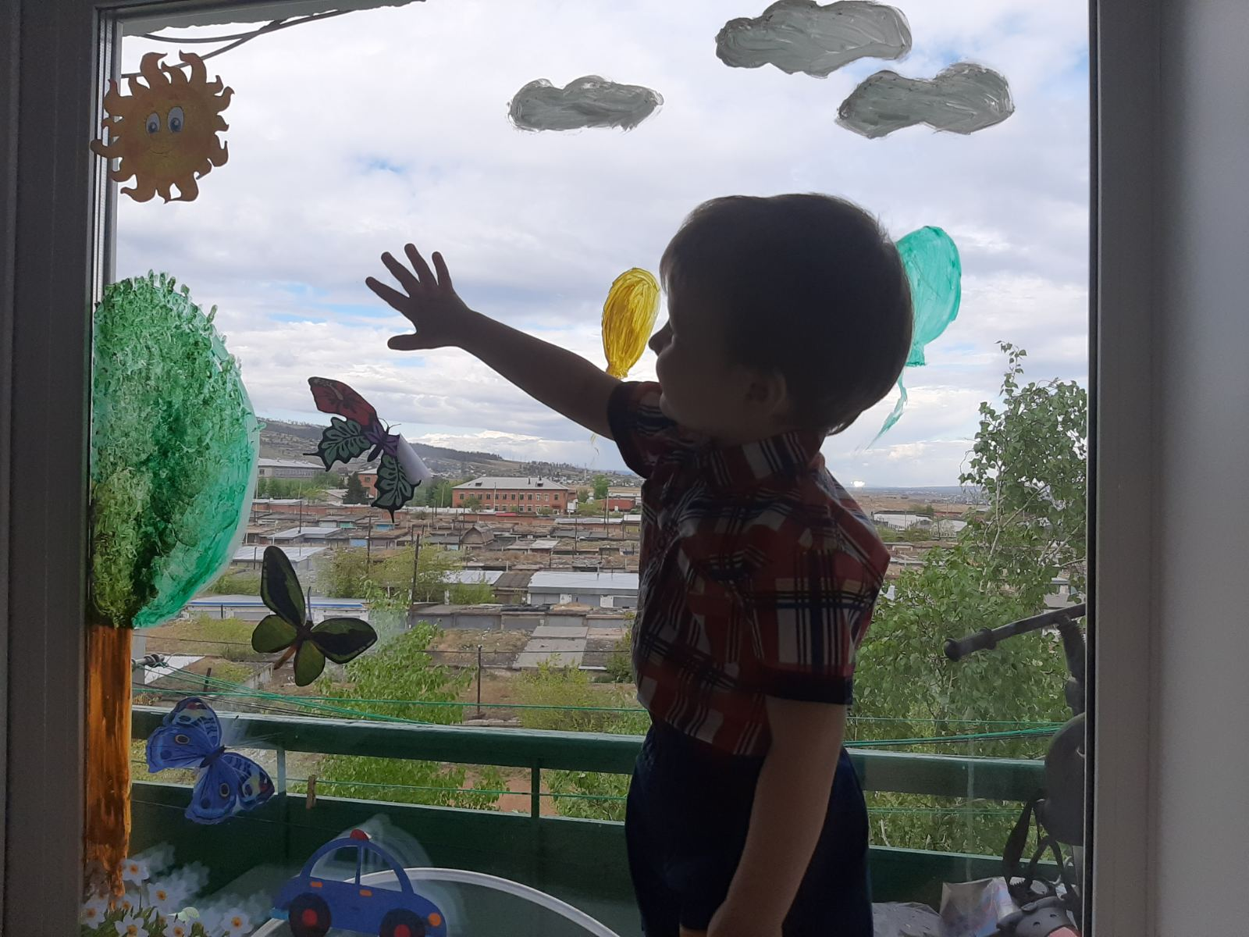

Папилов Даниил 2г.